Cache的替换算法及其特点
重庆工商大学 09级计算机三班 罗华蓉
指导教师：朱超平
摘要：本文的目的在于研究Cache的一些常用替换算法及对应替换算法的特点，在研究Cache的替换算法之前，我们首先要懂得Cache的由来、工作原理、基本结构以及主存地址映射方式等相关基本内容，再明确替换算法即替换策略的含义，最终达到对Cache替换算法和特点有充分的认识，能够分析各种替换算法的适合于何种情况以及各自的好处等，最好是能到达提出更加能提高Cache命中率的替换算法。
Abstract: this paper aims to study the Cache and the corresponding some common replacement algorithm in algorithms' characteristics, replace Cache replacement algorithm research, we first need to know before Cache of origin, working principle, basic structure and main memory address mapping method etc related basic content, then clear replacement algorithm is the meaning of replacement strategy, eventually to Cache replacement algorithm and characteristics of understanding of, can analyze various replacement algorithm is suitable for circumstances and their benefits, etc, had better be put forward can reach more can improve the replacement algorithm shooting Cache.
引言：高速缓冲存储器Cache的出现使CPU可以不直接访问主存，而与高速Cache交换信息，解决了主存与CPU速度不匹配的问题。Cache的替换算法的目标是使Cache获得更高的命中率，掌握不同的Cache替换算法及各自的特点可以帮助我们认识Cache访存的局部性原理。文中简略地介绍了Cache的由来、概念、工作原理、结构等相关内容，详细描述了Cache常用的替换算法及其特点。
在多体并行存储系统中，由于I/O设备向主存请求的级别高于CPU访存，这就出现了CPU等待I/O设备访存的现象，致使CPU空等一段时间，甚至可能等待几个主存周期，从而降低了CPU的工作效率。为了避免CPU与I/O设备争抢访存，可在CPU与主存之间加一级缓存，这样，主存可将CPU要取的信息提前送至缓存，一旦主存在与I/O设备交换时，CPU可直接从缓存中读取所需信息，不必空等而影响效率。
Cache作为主存局部区域的副本，用来存放当前活跃的程序和数据，一般由半导体静态存储器构成。它利用程序运行的局部性，把局部范围的内容从主存复制到Cache中，使CPU直接高速从Cache中读取程序和数据，从而解决CPU速度和主存速度不匹配的问题。Cache的功能全部由硬件实现，因此有很快的响应速度。Cache是为了解决CPU和主存之间速度匹配问题而采用的一项重要技术，具有速度高、容量小、价格贵三个明显特点，高速： 存取速度比主存快，以求与CPU匹配，由高速的SRAM组成，全部功能由硬件实现，保证了高速度；容量小：因价格贵，所以容量较小，一般为几百KB，作为主存的一个副本，可分为片内Cache和片外Cache。
Cache通常由两部分组成：块表和快速存储器。其工作原理是：处理机按主存地址访问存储器，存储器地址的高段通过主存Cache地址映像机构借助查表判定该地址的存储单元是否在Cache中，如果在，则Cache命中，按 Cache 地址访问Cache。否则，Cache 不命中，则需要访问主存，并从主存中调入相应数据块Cache 中，若Cache中已写满，则要按某种算法将Cache中的某一块替换出去，并修改有关的地址映像关系。从工作原理可以看出，它涉及到了两个问题。首先是定位、然后是替换的问题。
Cache与主存之间的地址映像就是把CPU送来的主存地址转换成Cache地址。有三种方式：
直接映像：它把主存空间按Cache大小等分成区，每区内的各块只能按位置一一对应到Cache的相应块位置上。
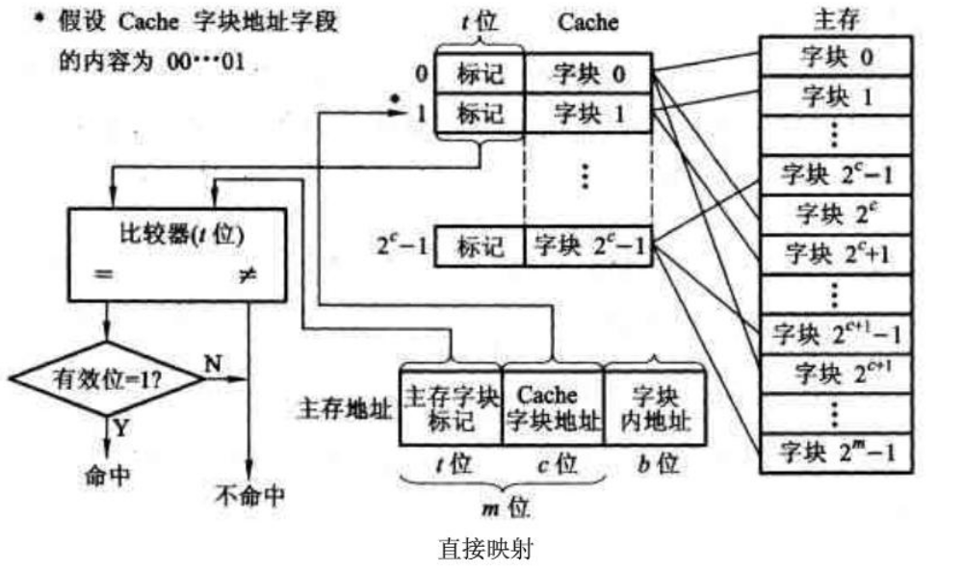
全相联映像：主存中的每一页可以映像到Cache中的任意一页。
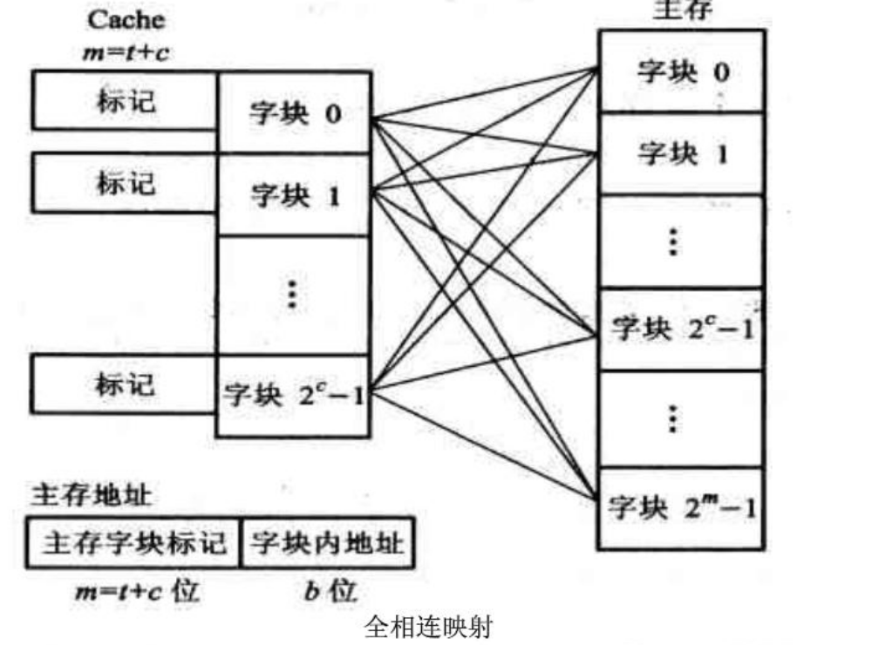
组相联映像：是直接映像和全相联映像的折中方案。即组间直接映像，组内全相联映像。
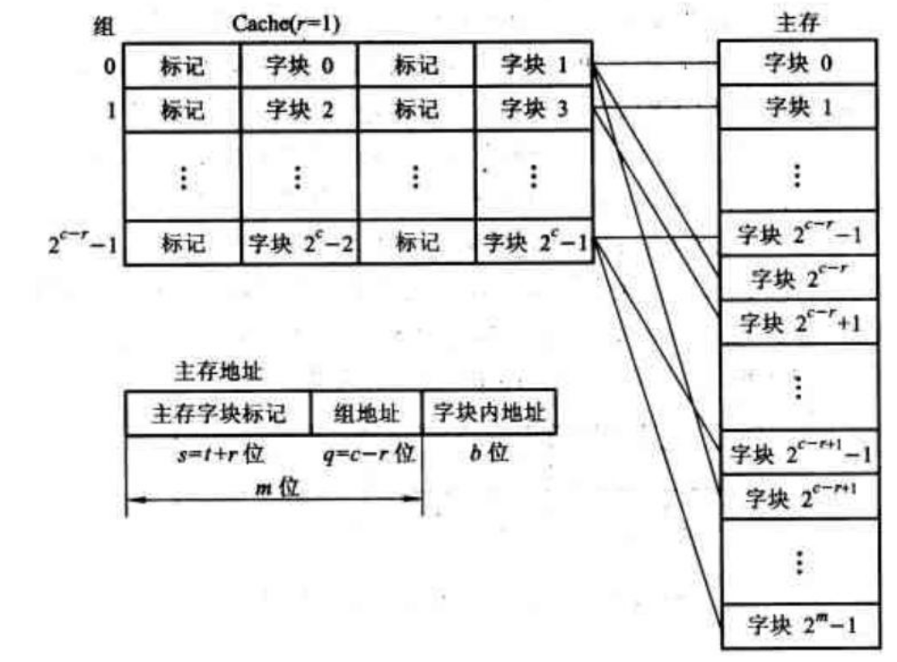
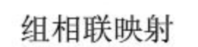
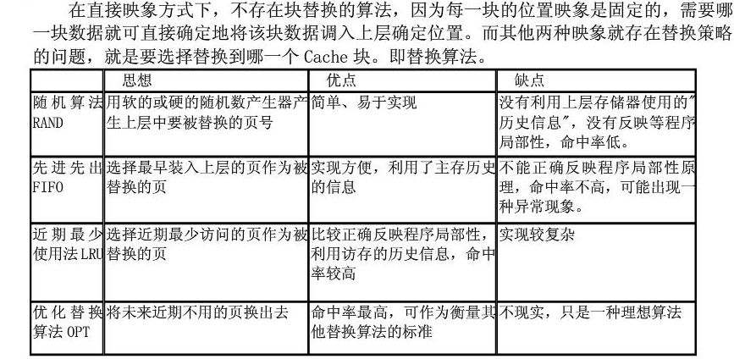
当新的主存块需要调入Cache并且它的可用空间位置又被占满时，需要替换掉Cache的数据，这就产生了替换策略（算法）问题。在直接映射的Cache中，由于某个主存块只与一个Cache字块有映射关系，因此替换策略很简单。而在组相联和全相联映射的Cache中，主存块可以写入Cache中若干位置，这就有一个选择替换掉哪一个Cache字块的问题，即所谓替换算法问题。理想的替换方法是把未来很少用到的或者很久才用到的数据替换出来，但实际上很难做到。常用的替换算法有随机算法、先进先出算法、近期最少使用算法以及优化替换算法等。根据程序局部性规律可知：程序在运行中，总是频繁地使用那些最近被使用过的指令和数据。这就提供了替换策略的理论依据。综合命中率、实现的难易及速度的快慢各种因素，替换策略可有随机法、先进先出法、最近最少使用法等。
替换算法目标就是使Cache获得最高的命中率。Cache替换算法是影响代理缓存系统性能的一个重要因素，一个好的Cache替换算法可以产生较高的命中率。常用算法如下：
- 随机法（RAND法）
随机替换算法就是用随机数发生器产生一个要替换的块号，将该块替换出去，此算法简单、易于实现，而且它不考虑Cache块过去、现在及将来的使用情况，但是没有利用上层存储器使用的“历史信息”、没有根据访存的局部性原理，故不能提高Cache的命中率，命中率较低。
2.先进先出法（FIFO法）
先进先出（First-In-First-Out，FIFO）算法。就是将最先进入Cache的信息块替换出去。FIFO算法按调入Cache的先后决定淘汰的顺序，选择最早调入Cache的字块进行替换，它不需要记录各字块的使用情况，比较容易实现，系统开销小，其缺点是可能会把一些需要经常使用的程序块（如循环程序）也作为最早进入Cache的块替换掉，而且没有根据访存的局部性原理，故不能提高Cache的命中率。因为最早调入的信息可能以后还要用到，或者经常要用到，如循环程序。此法简单、方便，利用了主存的“历史信息”， 但并不能说最先进入的就不经常使用，其缺点是不能正确反映程序局部性原理，命中率不高，可能出现一种异常现象，例如Solar－16/65机Cache采用组相联方式，每组4块，每块都设定一个两位的计数器，当某块被装入或被替换时该块的计数器清为0，而同组的其它各块的计数器均加1，当需要替换时就选择计数值最大的块被替换掉。
3.近期最少使用法（LRU法）
近期最少使用（Least Recently Used，LRU）算法。这种方法是将近期最少使用的Cache中的信息块替换出去。该算法较先进先出算法要好一些。但此法也不能保证过去不常用将来也不常用。
LRU法是依据各块使用的情况， 总是选择那个最近最少使用的块被替换。这种方法虽然比较好地反映了程序局部性规律，但是这种替换方法需要随时记录Cache中各块的使用情况，以便确定哪个块是近期最少使用的块。LRU算法相对合理，但实现起来比较复杂，系统开销较大。通常需要对每一块设置一个称为计数器的硬件或软件模块，用以记录其被使用的情况。
实现LRU策略的方法有多种。 下面简单介绍计数器法、寄存器栈法及硬件逻辑比较对法的设计思路。
计数器方法：缓存的每一块都设置一个计数器，计数器的操作规则是：
(1) 被调入或者被替换的块， 其计数器清“0”，而其它的计数器则加“1”。
(2) 当访问命中时，所有块的计数值与命中块的计数值要进行比较，如果计数值小于命中块的计数值，则该块的计数值加“1”；如果块的计数值大于命中块的计数值，则数值不变。最后将命中块的计数器清为0。
(3) 需要替换时，则选择计数值最大的块被替换。
例如IBM 370/65机的Cache用组相联方式，每组4块，每一块设置一个2位的计数器，其工作状态如表2.3.1。
表2.3.1 计数器法实现LRU策略
主存块地址 | 块4 |  | 块2 |  | 块3 |  | 块5
 | 块号 | 计数器 | 块号 | 计数器 | 块号 | 计数器 | 块号 | 计数器
Cache块0 | 1 | 10 | 1 | 11 | 1 | 11 | 5 | 00
Cache块1 | 3 | 01 | 3 | 10 | 3 | 00 | 3 | 01
Cache块2 | 4 | 00 | 4 | 01 | 4 | 10 | 4 | 11
Cache块3 | 空 | XX | 2 | 00 | 2 | 01 | 2 | 10
操作 | 起始状态 |  | 调入 |  | 命中 |  | 替换

寄存器栈法：设置一个寄存器栈，其容量为Cache中替换时参与选择的块数。如在组相联方式中，则是同组内的块数。堆栈由栈顶到栈底依次记录主存数据存入缓存的块号，现以一组内4块为例说明其工作情况，如表2.3.2所示，表中1～4为缓存中的一组的4个块号。
表2.3.2 寄存器栈法实现
缓存操作 | 初始状态 | 调入2 | 命中块4 | 替换块1
寄存器0 | 3 | 2 | 4 | 1
寄存器1 | 4 | 3 | 2 | 4
寄存器2 | 1 | 4 | 3 | 2
寄存器3 | 空 | 1 | 1 | 3

(1) 当缓存中尚有空闲时，如果不命中，则可直接调入数据块，并将新访问的缓冲块号压入堆栈，位于栈顶。其他栈内各单元依次由顶向下顺压一个单元，直到空闲单元为止。
(2) 当缓存已满，如果数据访问命中，则将访问的缓存块号压入堆栈，其他各单元内容由顶向底逐次下压直到被命中块号的原来位置为止。如果访问不命中，说明需要替换，此时栈底单元中的块号即是最久没有被使用的。所以将新访问块号压入堆栈，栈内各单元内容依次下压直到栈底，自然，栈底所指出的块被替换。
比较对法：比较对法是用一组硬件的逻辑电路来记录各块使用的时间与次数。
假设Cache的每组中有4块，替换时，是比较4块中那一块是最久没使用的，4块之间两两相比可以有6种比较关系。如果每两块之间的对比关系用一个RS触发器，则需要6个触发器（T12，T13，T14，T23，T24，T34），设T12＝0表示块1比块2最久没使用，T12＝1表示块2比块1最久没有被使用。在每次访问命中或者新调入块时，与该块有关的触发器的状态都要进行修改。按此原理，由6个触发器组成的一组编码状态可以指出应被替换的块。例如，块1被替换的条件是：T12＝0，T13＝0，T14＝0；块2被替换的条件是：T12＝1，T23＝0，T24＝0等等。

无论FIFO算法还是LRU算法，都不能确定调出去的块近期将绝不会再被使用。研究表明，采用这两种算法后可使Cache的命中率达到90%左右，其中LRU算法略优于FIFO算法，这在实际使用中已经是很不错的了。
4.最优替换算法(OPT算法)

最优化替换算法（OPTimal replacement algorithm）。使用这种方法时必须先执行一次程序，统计Cache的替换情况。
有了这样的先验信息，在第二次执行该程序时便可以用最有效的方式来替换，以达到最优的目的。
对于这个算法可以从整体上把握，每个的优点、缺点，不需要记算法的过程。
前面介绍的几种页面替换算法主要是以主存储器中页面调度情况的历史信息为依据的，它假设将来主存储器中的页面调度情况与过去一段时间内主存储器中的页面调度情况是相同的。显然，这种假设不总是正确的。最好的算法应该是选择将来最久不被访问的页面作为被替换的页面，这种替换算法的命中率一定是最高的，它就是最优替换算法。

要实现OPT算法，唯一的办法是让程序先执行一遍，记录下实际的页地址流情况。根据这个页地址流才能找出当前要被替换的页面。显然，这样做是不现实的。因此，OPT算法只是一种理想化的算法，然而，它也是一种很有用的算法。实际上，经常把这种算法用来作为评价其它页面替换算法好坏的标准。在其它条件相同的情况下，哪一种页面替换算法的命中率与OPT算法最接近，那么，它就是一种比较好的页面替换算法。
5. 近期最少使用算法(LFU算法)
近期最少使用算法，即LFU算法（Least Frequently Used algorithm）。这种算法选择近期最少访问的页面作为被替换的页面。显然，这是一种非常合理的算法，因为到目前为止最少使用的页面，很可能也是将来最少访问的页面。该算法既充分利用了主存中页面调度情况的历史信息，又正确反映了程序的局部性。但是，这种算法实现起来非常困难，它要为每个页面设置一个很长的计数器，并且要选择一个固定的时钟为每个计数器定时计数。在选择被替换页面时，要从所有计数器中找出一个计数值最大的计数器。因此，通常采用如下一种相对比较简单的方法。
结论：
总的来说，目前已经提出的算法可以划分为以下三类：
（1）传统替换算法及其直接演化，其代表算法有：①LRU（Least Recently Used）算法：将最近最少使用的内容替换出Cache；②LFU（Lease Frequently Used）算法：将访问次数最少的内容替换出Cache；③Pitkow/Recker[10]提出了一种替换算法：如果Cache中所有内容都是同一天被缓存的，则将最大的文档替换出Cache，否则按LRU算法进行替换。
（2）基于缓存内容关键特征的替换算法，其代表算法有：①Size[10]替换算法：将最大的内容替换出Cache；②LRU— MIN[11]替换算法：该算法力图使被替换的文档个数最少。设待缓存文档的大小为S，对Cache中缓存的大小至少是S的文档，根据LRU算法进行替换；如果没有大小至少为S的对象，则从大小至少为S/2的文档中按照LRU算法进行替换；③LRU—Threshold[11] 替换算法：和LRU算法一致，只是大小超过一定阈值的文档不能被缓存；④Lowest Lacency First[12]替换算法：将访问延迟最小的文档替换出Cache。
（3）基于代价的替换算法，该类算法使用一个代价函数对Cache中的对象进行评估，最后根据代价值的大小决定替换对象。其代表算法有：①Hybrid[12] 算法：算法对Cache中的每一个对象赋予一个效用函数，将效用最小的对象替换出Cache；②Lowest Relative Value[13] 算法：将效用值最低的对象替换出Cache；③Least Normalized Cost Replacement（LCNR）[14]算法：该算法使用一个关于文档访问频次、传输时间和大小的推理函数来确定替换文档；④Bolot等人 [15]提出了一种基于文档传输时间代价、大小、和上次访问时间的权重推理函数来确定文档替换；⑤Size—Adjust LRU（SLRU）[16] 算法：对缓存的对象按代价与大小的比率进行排序，并选取比率最小的对象进行替换。
总之，为了使Cache命中率最大化，围绕Cache替换算法已经开展了大量的工作，但是替换算法的性能很大程度上取决于WWW访问的特性，还没有哪一种替换算法能够对所有Web访问模式都优于其它算法。
参考文献
计算机组成原理（第2版） 唐朔飞编著 高等教育出版社
计算机体系结构（第2版） 张晨曦等编著 高等教育出版社

